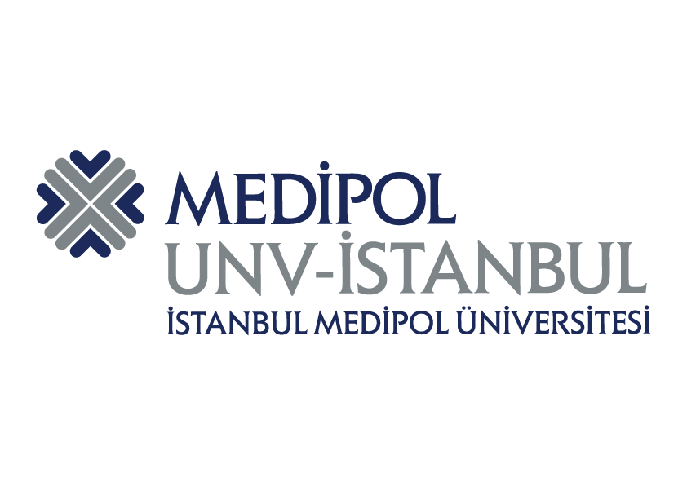

İSTANBUL MEDİPOL ÜNİVERSİTESİ
SAĞLIK YÖNETİMİ KULÜBÜ
MEDSAY

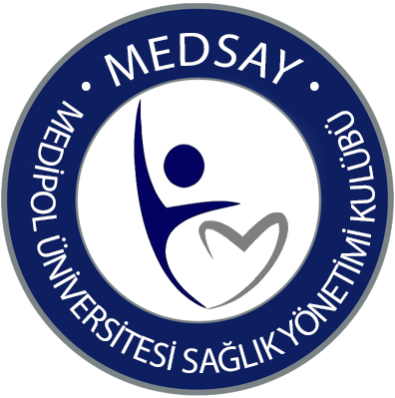

https://www.medipolmedsay.com/
https://www.instagram.com/medsay.tr/

MEDSAY Kimdir?
Medipol Sağlık Yönetimi Kulübü, 2013 yılında kurulmuş olup sağlık ve yönetimi bir araya getirebilmek adına sahip olunması gereken vizyonun adıdır.

Sağlık Yönetimi'nin bugünü ve yarınını geliştirmeye yönelik faaliyetlerde bulunan ve sosyal sorumluluk projeleri yürüten bir kulüptür.

Kulübümüzde 15'i Yönetim Kurulu'nda olmak üzere 200 aktif üye bulunmaktadır.

Değerlerimiz

Aile Yapısı
Kulübümüz kuruluş sürecinden beri üyelerimiz ile sıcak bir aile ortamı kurmayı amaçlamıştır.

Eşitlik
Kulüp yönetimimizde hiyerarşik yapı göz önünde bulundurulmaksızın her üye ortak paydada buluşmaktadır.

Profesyonellik
Gerçekleştirdiğimiz etkinliklerde kulüp profesyonelliği ve güçlü özveri ile hareket etmeye özen göstermekteyiz.

Hedeflerimiz

- Sağlık Yönetimi bölümünü tanıtmak ve her sektörde kabul edilir bir hale getirmek.
- Uluslararası boyutta etkinlikler düzenleyerek uluslararası üyelerimize, öğrencilerimize ve katılımcılarımıza hitap etmek.
- Farklı sektörleri baz alarak faaliyet göstermekte olan resmi öğrenci topluluklarıyla iş birliği içerisinde olmak.
- Farklı karakter ve yeteneklere sahip öğrenci profillerine ulaşabilmek
2022 Etkinlikleri
- 03.01.2022 İNKA İK ile Cv Hazırlama Mülakat Teknikleri Eğitimi aldık.
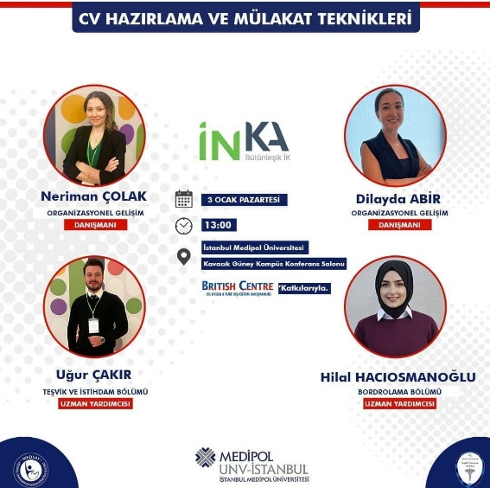

- 11.03.2022 Profosyonel LINKEDIN Kullanma Semineri kapsamında Emre Urfalı ile bir araya geldik.
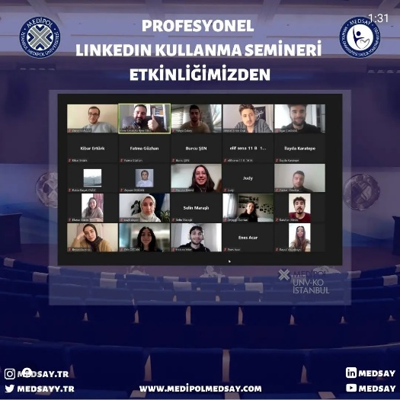
- 28.02.2022 Erzurum'daki spor okuluna 14 adet spor malzemesini bağışı yaparak Sosyal Sorumluluk etkinliğimizi gerçekleştirdik.
Video Linki:
https://www.instagram.com/reel/Ca2beM1q2Pk/?igshid=ODBkMDk1MTU=
- 09.03.2022 Bulgurcu Vakfı ile Toplantı gerçekleştirildi.
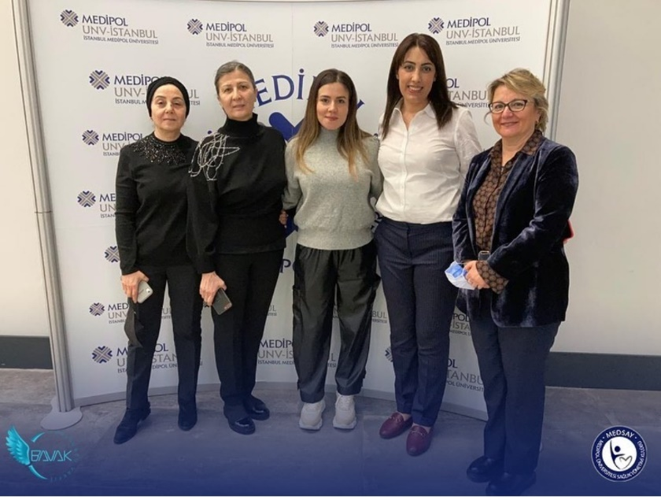
- 01.04.2022 Otizm Farkındalık Günü için Sosyal Sorumluluk Etkinliğimizi gerçekleştirdik.
Video Linki:
https://www.instagram.com/reel/Cb0Oe3dIXlI/?igshid=ODBkMDk1MTU=
- 23.04.2022 Kardeş kulübümüz Çevre kulübü iş birliği ile 23 Nisan Ulusal Egemenlik ve Çocuk Bayramı için Kars bölgesindeki bir ilkokulun tüm öğrencileri için kırtasiye malzemeleri ve ilk yardım malzemeleri bağış etkinliğini gerçekleştirdik.
Video Linki: https://instagram.com/p/CcqWj9aKEdU/
- 20.05.2022 Sağlık Yönetimi Sektör Semineri-1 kapsamında Tarkan Deniz ile söyleşimiz gerçekleştirildi.
